Аннотированный указатель новой литературы,

поступившей на абонемент в апреле 2015 г.

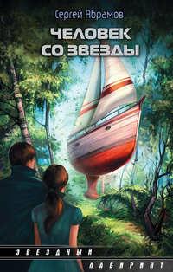
84(2Рос=Рус)6
А 16 Абрамов С.
Человек со звезды [Текст] : [сборник] / Сергей Абрамов. - Москва : АСТ, 2015. - 512с. - (Звездный лабиринт). - ISBN 978-5-17-087437-8 : В пер. : 240.80.
Повести Сергея Абрамова - это подлинные "городские сказки", в которых мир фантастического причудливо переплетается с миром нашей повседневной реальности. Эти сказки то веселы, то печально-лиричны, но оторваться от них, начав читать, уже невозможно.

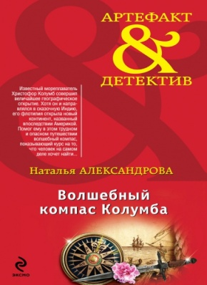
84(2Рос=Рус)6
А 46 Александрова Н. Н.
Волшебный компас Колумба [Текст] : [роман] / Наталья Николаевна Александрова ; худож. С. Курбатов. - Москва : Эксмо, 2015. - 320 с. : ил. - (Артефакт & детектив). - ISBN 978-5-699-77799-0 : В пер : 171.21.
У мореплавателя Христофора Колумба была одна-единственная мечта - найти прямой и безопасный путь в страну грез и богатства Индию. По расчетам астрономов, если двигаться именно в западном направлении, а не в восточном, можно было достичь берегов Индии. Колумб решился на рискованную авантюру, в этом ему помог волшебный компас, способный любого привести к достижению своих целей... Антонина с самого рождения чувствовала себя полной неудачницей, что постоянно подчеркивал и ее громогласный дядюшка. Казалось бы, ей повезло всего раз в жизни -когда ее пригласили пожить в большом загородном доме семьи Самохиных. Нужно было всего лишь присматривать за псом Риком. Но уже через пару дней проживания в доме Тоня обнаружила в прихожей труп неизвестного мужчины, Рику вкололи дозу парализующего яда, а на чердаке девушка нашла старинную шкатулку, которую не смогла открыть. Судя по всему, в шкатулке находится что-то ценное, и именно из-за нее в дом постоянно пробираются разные подозрительные личности…

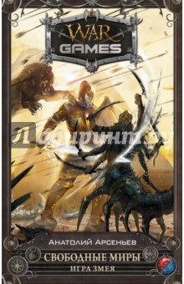
84(2Рос=Рус)6
А 85 Арсеньев А. Н.
Свободные миры. Игра змея [Текст] : [фантастический роман] / Анатолий Натанович Арсеньев ; худож. А. Виноградов. - Москва : АСТ, 2015. - 384 с. : ил. - (Warqames). - ISBN 978-5-17-088584-8 : В пер. : 179.20.
Как бы вы себя чувствовали, если, находясь в шаге от своей мечты, поняли, что она недостижима? Гнев. Злость. Разочарование. Именно такие чувства испытывает вчерашний выпускник университета Святослав, сирота, которому не нашлось места в этой жизни. Сдаться? О нет! И вот на просторах «Свободных Миров», первой в мире онлайн-игры с полным погружением, появляется новый и крайне целеустремленный игрок — темный эльф по имени Змей. Только вот вместо обычной стартовой локации его забрасывает в глухую деревушку на Окраине, поиск ответов приводит лишь к появлению все новых и новых вопросов, а цена ошибки может оказаться слишком высока…

84(2Рос=Рус)6
Б 28 Батракова Н.
Площадь Согласия [Текст] : роман - дилогия / Наталья Батракова ; илл. Е. Ферез. - Москва : АСТ, 2014. - 445 с. : ил. - (Формула счастья). - ISBN 978-5-17-081194-6 : В пер. : 137.60.
Тамара Крапивина красива, умна, независима. У нее есть успеш¬ный бизнес, заботливый сын и верные друзья, но при этом она пугающе одинока. Старая обида, как заноза, сидит в сердце и мешает про¬стому женскому счастью. Решив на три дня забыть о делах, Тамара летит в Париж навестить институтскую подругу. Встреча с Инночкой, прогулки по Парижу и вос¬поминания, воспоминания, воспоминания... О золотой студенческой поре и первой любви, о радужных мечтах и коварном предательстве... А ведь тогда все казалось так просто...

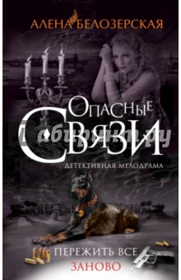
84(2Рос=Рус)6
Б 43 Белозерская А.
Пережить все заново [Текст] : роман / Алена Белозерская ; илл. С. Груздева. - Москва : Эксмо, 2014. - Опасные связи : ил. - (Опасные связи). - ISBN 978-5-699-73780-2 : В пер. : 150.40.
Полина Матуа не раз попадала в переделки, из которых ей удавалось выбраться. Но сейчас она оказалась просто в безвыходном положении! Внутри все кричало от страха и неверия в происходящее. Тоня, ее лучшая подруга и по-настоящему близкий человек, находится в руках шантажистки, странной женщины по имени Хулия, угрожающей избавиться от девушки в случае невыполнения ее условий. А требования чудовищные: вывезти из страны и передать Хулии Нину, дочь Филиппа Литвина, любимого мужчины Полины! Однако больше всего Полину поразила другая новость – Хулия приходится Нине матерью. Верить этому или нет? Ведь Литвин уверял, что мать Нины давно умерла… Как же поступить? Обречь на смерть подругу или похитить девочку, предав тем самым свою...

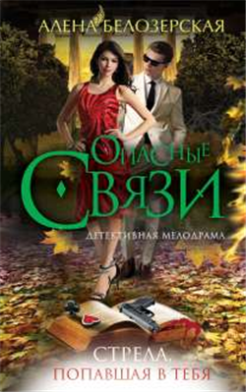
84(2Рос=Рус)6
Б 43 Белозерская А.
Стрела, попавшая в тебя [Текст] : роман / Алена Белозерская ; ил. С. Груздева. - Москва : Эксмо, 2015. - 320 с. : ил. - (Опасные связи). - ISBN 978-5-699-78771-5 : В пер. : 150.40.
Полина Матуа никак не могла прийти в себя после гибели брата Алекса. Обычно она справлялась с тоской и отчаянием, с головой погрузившись в работу, но сейчас ей был недоступен даже этот способ отвлечься — агентство вип-услуг, любимое детище ее братьев, перешло в чужие руки. Это казалось невозможным, но стало ужасной реальностью после предательства — кто-то из близких их семье людей передал конкурентам всю закрытую информацию об агентстве. Полина очень хотела выяснить, кто и почему решился на такой шаг, одновременно боясь узнать правду… Только поддержка любимого человека помогала ей держаться на плаву — наконец-то сложные, но страстные отношения с Романом Сафоновым подарили ей надежду на счастье. Полина давно и думать забыла о бывшем муже Люке, не зная, что он так и не простил ей множество измен и последовавшего за ними развода…

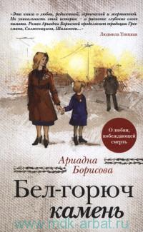
84(2Рос=Рус)6
Б 82 Борисова А.
Бел-горюч камень [Текст] : роман / Ариадна Борисова. - Москва : Эксмо, 2015. - 352с. - (За чужими окнами. Проза М. Метлицкой и А. Борисовой). - ISBN 978-5-699-76657-4 : В пер. : 199.20.
Иза родилась в семье ссыльных. Ее отец умер до рождения девочки. Мама, лишившаяся от горя молока, вынуждена была отдать дочь на вскармливание якутке. Вместе с молоком своей второй матери Иза впитала любовь к этому суровому северному краю. Сердце Изольды стремится к радости, но в стране, шагающей к коммунизму, не важна отдельная человеческая личность, и привезенный с далекой родины янтарь, который мама зовет "Бел-горюч камень" еще не раз окажется омыт слезами...

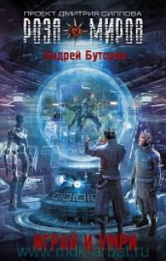
84(2Рос=Рус)6
Б 93 Буторин А. Р.
Играй и умри [Текст] : [роман] / Буторин Андрей Русланович ; худож. А. Руденко. - Москва : АСТ, 2015. - 320 с. : ил. - (Роза Миров). - ISBN 978-5-17-086742-4 : В пер. : 185.60.
Отважный сталкер Сом попадает в устроенную конкурентами смертельную ловушку на территории земной Зоны Отчуждения. Последний житель планеты Тохас, парализованный тщедушный Теонг, приходит в себя после столетнего «сна» в подземной анабиозной камере. У первого за плечами верный АКСУ, у второго — лишь рудиментарные остатки крыльев. Что может быть между ними общего? Разве что один на двоих лепесток Розы Миров — кровожадный мир планеты Эдила, управляемый бездушными киберами. Да еще беспощадный лозунг этого мира: «Играй и умри!».

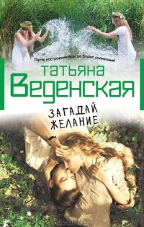
84(2Рос=Рус)6
В 26 Веденская Т.
Загадай желание [Текст] : роман / Татьяна Веденская ; илл. Ю. Щербакова. - Москва : Эксмо, 2014. - 320 с. : ил. - (В солнечном свете. Проза Татьяны Веденской). - ISBN 978-5-699-69344-3 :
В пер. : 179.20.
Говорят, если в сердце твоем живет сильное желание, оно непременно сбудется. А еще говорят, если желание не сбудется, то его и не было. Правда это, или нет, решили проверить четыре подруги - Анна, Олеся, Нонна и Женя. Каждая загадала свое сокровенное желание и выпустила на волю - пусть плывет по воде вместе с венком из весенних цветов. Прибьется к берегу, значит, не судьба - желание не исполнится. Если же поплывет вдаль, уносимое быстрым течением, значит, жди, скоро сбудется… Только жизнь… такая забавная штука! Все желания подруг исполнились. Но того ли они хотели? Представление о счастье бывает разным. И принимают его по-разному. Книга Татьяны Веденской "Загадай желание" – о жизни четырех девушек, которые однажды пустили по воде венки своей судьбы…

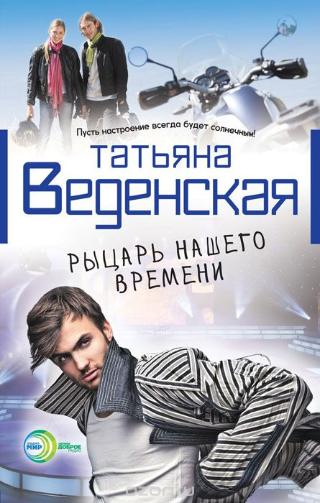
84(2Рос=Рус)6
В 26 Веденская Т.
Рыцарь нашего времени [Текст] : [роман] / Татьяна Веденская. - Москв3 : Эксмо, 2012. - 352 с. – (В солнечном свете, Проза Татьяны Веденской). - ISBN 978-5-699-63425-5 : В пер. : 153.70.

О, этот восхитительный мир телевидения! Сколько людей мечтает переступить порог Останкино! Сколько девушек готово все отдать, лишь бы появиться на экране! А вот Ирине Волховой этот мир неинтересен. Поэтому и к знакомству с продюсером Григорием Ершовым она отнеслась с оскорбительной для него прохладцей. Как не обидно ему было признавать, именно он стал зависим от этой яркой женщины. Какую власть имеет человек, который ничего не просит! А может, это такая стратегия у Ирины?

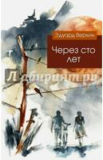
84(2Рос=Рус)6
В 31 Веркин Э.
Через сто лет [Текст] : повесть / Эдуард Веркин. - Москва : Эксмо, 2014. - 352с. - (Современная проза для подростков). - ISBN 978-5-699-71607-4 : В пер. : 214.40.
События книги происходят в далеком будущем, где большая часть человечества в результате эпидемии перестала быть людьми. Изменившиеся условия дали им возможность жить бесконечно долго, но одновременно отняли способность что- либо чувствовать. Герои, подростки, стремясь испытать хотя бы тень эмоций, пытаются подражать поведению влюбленных из старых книг.

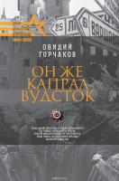
84(2Рос=Рус)6
Г 70 Горчаков О. А.
Он же капрал Вудсток [Текст] : [повесть] / Овидий Александрович Горчаков. - Москва : РИПОЛ Классик, 2015. - 256 с. : ил. - (Наши ночи и дни для Победы). - ISBN 978-5-386-07932-1 :
В пер. : 285.12.
Овидий Александрович Горчаков. Легендарный советский разведчик, герой-диверсант, переводчик Сталина и Хрущева, писатель и киносценарист. Тот самый военный разведчик, которого описал Юлиан Семенов в повести «Майор Вихрь», да и его другой герой Штирлиц некоторые качества позаимствовал у Горчакова. «Только в начале 1942 года мне удалось записаться “в партизаны” по комсомольской линии. Но “партизаны” оказались сверхсекретной разведчастью Западного фронта, которую прославила Зоя Космодемьянская», - вспоминает Овидий Горчаков. Той разведывательно-диверсионной школой руководил Артур Карлович Спрогис, он же майор «Артуро» в Испании и один из героев романа Хемингуэя «По ком звонит колокол». Автобиографическая повесть «Он же капрал Вудсток» в большей степени произведение художественное, чем документальное. Автор был членом разведгруппы, работавшей на территории оккупированной Польши в конце 1944 года, одним из заданий которой являлся сбор сведений о германской секретной ракетной программе…

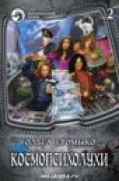
84(2Рос=Рус)6
Г 86 Громыко О.
Космопсихолухи [Текст] : роман в 2-х т. Т. 2 / Ольга Громыко. - Москва : Альфа, 2015. - 312с. : ил. - (Фантастический боевик). - ISBN 978-5-9922-1737-7 : В пер. : 280.80.
Приключений много не бывает, особенно в хорошей компании! Отважная команда и ее несгибаемый капитан продолжают бороздить просторы Галактики, обзаводясь новыми друзьями, врагами и ценными грузами и не обращая внимания на сгущающиеся над головой тучи. Впрочем, космолетчикам ли бояться каких-то туч? Пришло время узнать, когда и в кого выстрелят развешанные на стенах бластеры!

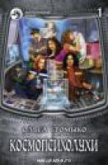
84(2Рос=Рус)6
Г 87 Громыко О.
Космопсихолухи [Текст] : фантастический роман в 2-х т. Т. 1 / Ольга Громыко ; ил. Е. Гаевской. - Москва : Альфа-Книга, 2015. - 313с. - (Фантастический боевик). - ISBN 978-5-9922-1759-9 :
В пер. : 280.80.
Вселенная подчиняется всеобщему закону притяжения: капитан притягивает команду, навигатор — удачу, пилот — гонки, зоолог — уникальные формы жизни, механик — ремонт, доктор — пациентов, кошка — блох, а все вместе — приключения!

84(4Вел)
Г 98 Гэлбрейт Р.
Зов кукушки [Текст] : роман / Роберт Гэлбрейт ; пер. с англ. Е. Петровой. - Москва : Иностранка, 2014. - 480с. - (Иностранная литература. Современная классика). - ISBN 978-5-389-06735-6 :
В пер. : 377.60.
Когда скандально известная топ-модель, упав с заснеженного балкона своего пентхауса, разбивается насмерть, все решают, что это самоубийство. Но брат девушки не может смириться с таким выводом и обращается к услугам частного сыщика по имени Корморан Страйк.

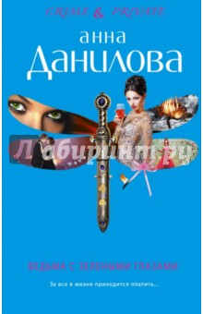
84(2Рос=Рус)6
Д 18 Данилова А. В.
Ведьма с зелеными глазами [Текст] : роман / Анна Васильевна Данилова ; худож. В. Щербакова. - Москва : Эксмо, 2015. - 320 с. : ил. - (CRIME & PRIVAT). - ISBN 978-5-699-78300-7 :
В пер. : 153.21.
Смерть Зоси Левандовской, местной знахарки, одела в траур всю деревню. Жители судачили, строили свои версии, поминали Зосю. В ее лесном домике также обнаружили труп молодой москвички Эммы Китаевой, успешной богатой женщины, владелицы кафе. Приехала к гадалке и нашла свою гибель… Преступник не оставил в доме ни одной улики, хотя все было перевернуто вверх дном. Что искал убийца? Ведь в доме и красть было нечего. К тому же все драгоценности Китаевой были на месте… Мотив убийства Левандовской и Китаевой пока не просматривается. И следователь Азаров все больше склонен полагать, что Китаеву зарезали как свидетельницу преступления – целью была именно местная ведьма Зося…

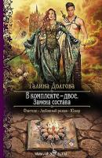
84(2Рос=Рус)6
Д 64 Долгова Г. А.
В комплекте - двое. Замена состава [Текст] : роман / Галина Александровна Долгова ; худож. О. и Е. Юдины. - Москва : АЛЬФА-КНИГА, 2014. - 345 с. : ил. - (Романтическая фантастика). - ISBN 978-5-9922-1814-5 : В пер. : 171.21.
Сбежала от навязанного брака? Получила шанс на свободу? Стала магом? Молодец! А теперь пришла пора расплачиваться. И ведь как хорошо начиналось… Проучила мужей, нашла друзей, обрела способности. Эх, недолго длилась радость. И вот теперь в компании тех, от кого бежала, вынуждена найти убийцу Владыки арэйвов и спасти от страшной участи принцессу и друга, пережить боль предательства, отыскать ключи и посетить эльфийского оракула, спасти подругу и избежать гарема дэвов, найти и сохранить нежданную любовь. А ведь это еще не конец! Впереди Храм Неназываемых и враги за спиной! И все для того, чтобы обрести свободу и счастье.

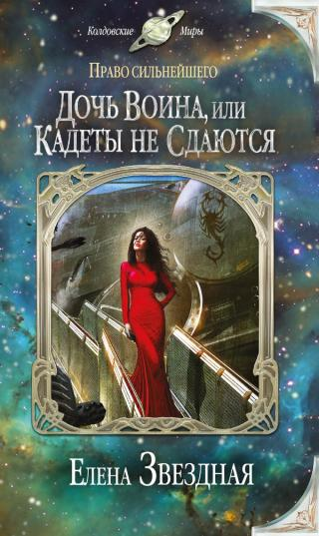
84(2Рос=Рус)6
З-43 Звездная Е.
Право сильнейшего: Дочь воина, или Кадеты не сдаются [Текст] : [фантастический роман] / Елена Звездная. - Москва : Эксмо, 2013. - 352с. - (Колдовские миры). - ISBN 978-5-699-67561-6 :
В пер. : 137.60.

Лучшее учебное заведение, блестящее будущее, и ты наслаждаешься жизнью, полной головокружительных приключений. Но что делать, если вдруг выясняется, что ты принцесса Иристана, а твой отец прибыл забрать тебя на родную планету и хочет выдать замуж за сильнейшего из своих воинов?

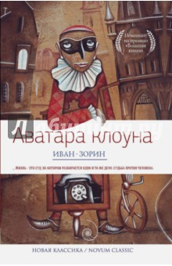
84(2Рос=Рус)6
З-86 Зорин И. В.
Аватара кдоуна [Текст] / Иван Васильевич Зорин. - Москва : Рипол Классик, 2015. - 240 с. : ил. - (Новая классика). - ISBN 978-5-386-07926-0 : В пер. : 308.00.
Каждый рассказ этой книги — хорошо отредактированный роман. Сюжетов, уместившихся под обложкой, хватило бы на собрание сочинений. Проза Зорина приближается к поэзии, как по метафоричности, так и по афористичности. Насыщенные и многослойные тексты, полные образов, текстур, линий и аллюзий, доставят удовольствие чуткому, тонкому ценителю. В книге собраны новеллы в классическом стиле и литературные эксперименты, новации, которые, возможно, станут классическими в XXI веке.

84(2Рос=Рус)6
З-88 Зотов Г. (Zotov).
Асмодей Pictures [Текст] / Г. Зотов ; худож. С. Курбатов. - Москва : Эксмо, 2014. - 384с. - (Zotov). - ISBN 978-5-699-75574-5 : В пер. : 229.60.
Староанглийский демон Корнелий Этельвульф живет в Москве уже 500 лет. Он - полукровка, бес низшего, девятого разряда, без надежды на карьеру. Его главная задача - подбить на грех самого обычного священника. Все попытки оказываются напрасными. Этельвульф в ужасе понимает, что стоит на краю гибели.

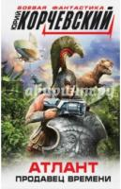
84(2Рос=Рус)6
К 70 Корчевский Ю. Г.
Атлант. Продавец времени [Текст] : [роман фантастический] / Юрий Григорьевич Корчевский. - Москва : Яуза, 2014. - 384 с. : ил. - (Боевая фантастика Ю. Корчевского). - ISBN 978-5-699-75340-6 : В пер. : 160.80.
Нет более опасной профессии, чем путешествие во времени, – незваный гость из будущего рискует не только собственной головой, но и судьбой всего человечества. Особенно если «попаданца» занесло в легендарную Атлантиду накануне ее гибели. Сможет ли наш современник стать своим среди атлантов? Как ему выжить в этом затерянном враждебном мире, где еще не вымерли драконы и динозавры? Каково это – плыть против течения времени? И есть ли шанс спастись с тонущего континента и принести свет цивилизации в дикую Европу?

84(2Рос=Рус)6
К 70 Корчевский Ю. Г.
Экстрасенс. Битва [Текст] : [роман] / Юрий Григорьевич Корчевский ; худож. С. Юдин. - Москва : Эксмо, 2014. - 320 с. : ил. - (Новый фантастический боевик). - ISBN 978-5-699-76128-9 : В пер. : 164.00.
Получив вместе с ударом тока способность читать чужие мысли, он и не представлял, какую цену придется заплатить за этот дар. Но очень скоро на собственном опыте убедился, что это не благословение, а проклятие. Ведь настоящий ЭКСТРАСЕНС – слишком могучая сила, чтобы его оставили в покое. Он опасен для исламских террористов, готовых применить против России химическое оружие. Он необходим спецслужбам и спецназу, чтобы предотвратить теракт. И на кон в этой отчаянной битве поставлена не только его собственная голова, но еще многие тысячи жизней…

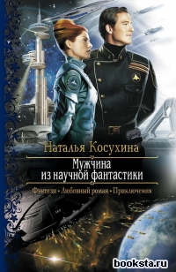
84(2Рос=Рус)6
К 72 Косухина Н.
Мужчина из научной фантастики [Текст] : роман / Наталья Косухина ; худож. А. Клепаков. - Москва : АЛЬФА-КНИГА, 2014. - 475 с. : ил. - (Романтическая фантастика). - ISBN 978-5-9922-1661-5 : В пер. : 157.60.
Никогда нельзя предугадать, что жизнь преподнесет тебе в следующий момент… Феоктиста Мельник, окончив колледж, поступает в Звездную Академию, чтобы осуществить свою мечту, но не все так просто. Происходит ряд событий, которые меняют распланированное течение жизни и ставят девушку перед серьезным выбором. Сможет ли она пройти новый трудный путь и, преодолев все испытания, обрести желаемое? Выбор будет сделан, и космос ждет… А может, ждет еще и любовь…
84(2Рос=Рус)6
К 90 Куликова Г. М.
Одна помолвка на троих [Текст] : роман / Галина Михайловна Куликова ; худож. С. Власов. - Москва : Эксмо, 2014. - 288 с. : ил. - (Галина Куликова. Смешной лирический роман). - ISBN 978-5-699-70839-0 : В пер. : 153.61.
Женское счастье залегает гораздо глубже, чем мужское. Приходится годами грызть пустую породу, прежде чем наткнешься на самородок. К тридцати годам Агата Померанцева "грызть устала" и остановила свой выбор на Романе – средненьком таком мужчине, без затей. А что? Для гнездовития он может оказаться самым надежным. И вот уже получены из типографии приглашения на свадьбу, как случается непредвиденное: Агата вдруг испытывает такое притяжение к мужчине, с которым ненароком дерется на стоянке, что перед ней возникает дилемма – а стоит ли поддаваться голосу разума, соглашаясь на синицу в руке?

84(2Рос=Рус)6
К 90 Куликова Г. М.
Половодье чувств, или Рыбка моя [Текст] : роман / Галина Михайловна Куликова ; худож.
С. Власов. - Москва : Эксмо, 2014. - 288 с. : ил. - (Галина Куликова. Смешной лирический роман). - ISBN 978-5-699-73717-8 : В пер. : 165.60.

Они встретились возле прилавка ювелирного магазина. Он - пока еще одинокий мужчина, выбирающий кольцо невесте. Она - уже одинокая женщина, только что пережившая измену супруга: на ее глазах он купил очередной любовнице украшение. Почему-то Лизе невероятно легко общаться с этим малознакомым мужчиной, на шарфе которого вывязаны снеговики. Почему-то Игорю потрясающе легко находиться рядом с этой малознакомой женщиной с грустными глазами. И поэтому он приглашает ее встретить Новый год у него дома. Правда, предупреждает, что утром должен будет встретиться со своей беременной невестой Ирочкой. Но ведь жизнь - такая непредсказуемая штука!

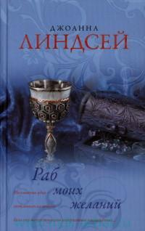
84(7Сое)
Л 59 Линдсей Д.
Раб моих желаний [Текст] : [роман] / Джоанна Линдсей ; пер. с англ. Т. А. Перцевой. - Москва : АСТ, 2014. - 318 с. : ил. - (Королева любовного романа). - ISBN 978-985-18-2740-0 : В пер. : 137.60.
Лорд Уоррик де Шевиль не привык сносить унижения от женщины. Тем более не намерен он прощать оскорбление, которое, пусть не по своей воле, нанесла ему прекрасная леди Ровена Беллем, использовавшая связанного, беспомощного Уоррика как племенного жеребца - для продолжения рода. Лорд де Шевиль клянется безжалостно отомстить Ровене. И, наконец, она - в его власти. Но страсть, бешеная, испепеляющая, всепоглощающая, сильнее жажды отмщения, а любовь - превыше ненависти и вражды...

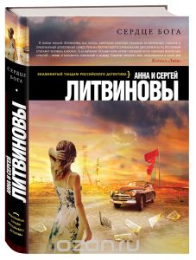
84(2Рос=Рус)6
Л 64 Литвинова А. В.
Сердце бога [Текст] : роман / Анна Витальевна Литвинова, Литвинов Сергей. - Москва : Эксмо, 2015. - 352с. - ISBN 978-5-699-77504-0 : В пер. : 244.80.
Виктория Спесивцева поняла - она не сможет жить дальше, пока не переломит несчастливую карму своей семьи. Ее мама никогда не выходила замуж, такая же судьба постигла бабушку. В эпицентре событий судьба молодого инженера Владислава Иноземцева.

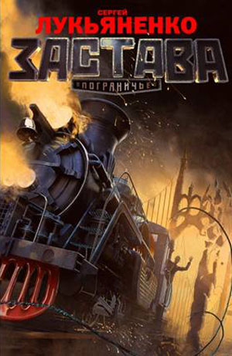
84(2Рос=Рус)6
Л 84 Лукьяненко С. В.
Застава [Текст] : [фантаст. роман] / Сергей Васильевич Лукьяненко. - Москва : АСТ, 2014. - 318с. - (Пограничье). - ISBN 978-5-17-081784-9 : В пер. : 240.80.
Центральный мир вселенной, окруженный лепестками других миров, среди которых и наша Земля. Когда то Центрум был велик и силен, но катастрофа отбросила его в прошлое. Здесь, на перекрестке тысяч цивилизаций, несет свою вахту Корпус пограничной стражи, охраняющей границы между мирами.

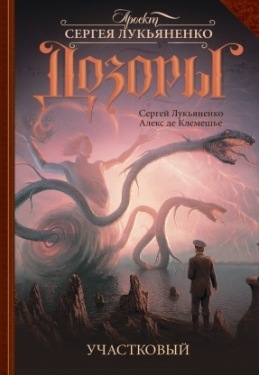
84(2Рос=Рус)6
Л 84 Лукьяненко С. В.
Участковый [Текст] : [роман] / Сергей Васильевич Лукьяненко, де Клемешье Алекс ; худож. А. Ферез. - Москва : АСТ, 2014. - 477 с. : ил. - (Дозоры). - 1. - ISBN 978-5-17-085078-5 : В пер. : 289.60.
В противостояние Света и Тьмы вступает новая Сила! СССР, Сибирь, 1972-й год. Отделения Дозоров противоборствуют в крупных областных городах, но как контролировать тысячи километров безбрежной тайги? Здесь, в глухих дебрях, среди вековых кедров притаилось Зло, непостижимое человеческим разумом. В этих диких краях с неведомыми силами договариваются шаманы. Таков закон, и здесь не самое лучшее место, чтобы основать отделение Ночного Дозора. Но выбирать не приходится. Деревенский участковый милиционер берется за дело…

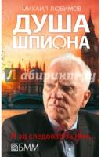
84(2Рос=Рус)6
Л 93 Любимов М. П.
Душа шпиона: И ад следовал за ним [Текст] : [роман] / Михаил Петрович Любимов. - Москва : Бертельсманн Медиа Москау АО, 2014. - 352с. - ISBN 978-5-88353-656-3 : В пер. : 339.68.
Кадровый советский разведчик, Михаил Любимов и сам пережил такие же приключения, как и его герои. В 1960-е годы он был советским резидентом в Лондоне. Автор в романе рассказал историю Алекса Уилки, отчаянного нелегала, идущего по следам предателя по кличке Крыса.

84(2Рос=Рус)6
М 17 Макущенко М.
И в печали и в радости [Текст] : роман / Марина Макущенко. - Белгород : Книжный клуб, 2015. - 416с. - ISBN 978-5-9910-3062-5 : В пер. : 227.92.
Успешная тележурналистка Маричка не подозревала, что случайная встреча в парке может перевернуть ее жизнь. Маленький Мишенька подошел к ней сам. Его отец, Юрий, потрясен - малыш растет без мамы и не подпускает к себе женщин! Только не Маричку...

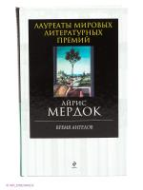
84(4Вел)
М 52 Мердок А.
Время ангелов [Текст] / Айрис Мердок ; пер. с англ. И. Трудолюбовой. - Москва : Эксмо, 2013. - 320с. - (Лауреаты мировых литературных премий). - ISBN 978-5-699-61445-5 : В пер. : 258.40.
"Время ангелов" - роман о жизни без Бога, о жизни когда "распалась связь времен", когда люди не слышат и не понимают друг друга. Глава семьи Карл, его дочь и племянница, чернокожая служанка Пэтти, привратник Евгений Пешков и его сын Лео - у каждого из этих персонажей своя драма, и Мердок, подобно умелому режиссеру, направляет луч прожектора то на одного, то на другого, чтобы донести эту драму на читателя.

84(2Рос=Рус)6
М 54 Метлицкая М.
А жизнь была совсем хорошая... [Текст] : сборник / Мария Метлицкая ; худож. П. Петров. - Москва : Эксмо, 2014. - 352 с. : ил. - (За чужими окнами. Проза М. Метлицкой и А. Борисовой). - ISBN 978-5-699-75030-6 : В пер. : 214.80.

Годы, которые принято называть «эпохой застоя», для многих были годами молодости, когда казалось, что все впереди, все по плечу. Иван и Ольга, люди простые и честные, были уверены, что все ясно: живи, работай, и будет тебе счастье и уважение. Но не суждено было Ивану и Ольге наслаждаться этой простой и честной жизнью, потому что такая жизнь оказалась не по нраву их дочерям. Иван не мог понять, где ошибся, в какой момент сделал что-то не так: недоглядел, когда его девочки пошли по кривой дороге. Во всем, что случилось, он винил только себя. Что ж, кто виноват, тому и исправлять ошибки. И Иван принял решение… Мария Метлицкая обладает уникальной писательской способностью. Талант Метлицкой заключается в умении находить в повседневной реальности привлекательные и увлекательные мотивы. Как бы нас ни убеждали журналисты желтой прессы и авторы романов-экшен, мы не живем в экстремальной обстановке. По улицам наших городов не разгуливают толпы маньяков, в шкафах не таятся скелеты, и принцы на белом коне не появляются под нашими балконами. Мы живем не в выдуманном, а в живом мире, среди друзей и недругов, детей и родственников, соседей и коллег. Мы живем среди героев повестей Марии Метлицкой, включенных в этот замечательный сборник. И этот мир гораздо интереснее, чем сказочные лабиринты.

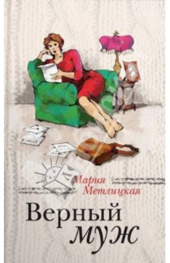
84(2Рос=Рус)6
М 54 Метлицкая М.
Верный муж [Текст] : [роман] / Мария Метлицкая. - Москва : Эксмо, 2015. - 288с. - (За чужими окнами. Проза М. Метлицкой и А. Борисовой.). - ISBN 978-5-699-71092-8 : В пер. : 221.60.
По словам автора история, которая легла в основу повести "Верный муж" - реальна. На одной из читательских встреч, к автору подошла женщина и вручила сверток с письмами, о которых автор забыла, а когда вспомнила и начала читать, оторваться уже не смогла. Казалось, что слышны голоса, видны лица. Понятны чувства героини, которая после смерти любимого мужа обнаружила их - чужие письма, где были те самые слова, которых она ждала всю жизнь.

84(2Рос=Рус)6
М 54 Метлицкая М.
Дневник свекрови [Текст] : роман / Мария Метлицкая ; худож. П. Петрова. - Москва : Эксмо, 2015. - 320 с. : ил. - (За чужими окнами. Проза М. Метлицкой). - ISBN 978-5-699-60480-7 :
В пер. : 221.60.
Ваш сын, которого вы, кажется, только вчера привезли из роддома и совсем недавно отвели в первый класс, сильно изменился? Строчит эсэмэски, часами висит на телефоне, отвечает невпопад? Диагноз ясен. Вспомните анекдот: мать двадцать лет делает из сына человека, а его девушка способна за двадцать минут сделать из него идиота. Да-да, не за горами тот час, когда вы станете не просто женщиной и даже не просто женой и матерью, а – свекровью. И вам непременно надо прочитать эту книгу, потому что это отличная психотерапия и для тех, кто сделался свекровью недавно, и для тех, кто давно несет это бремя, и для тех, кто с ужасом ожидает перемен в своей жизни. А может, вы та самая девушка, которая стала причиной превращения надежды семьи во влюбленного недотепу? Тогда эта книга и для вас – ведь каждая свекровь когда-то была невесткой. А каждая невестка – внимание! – когда-нибудь может стать свекровью.

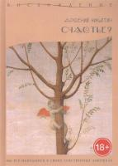
84(2Рос=Рус)6
Н 62 Никитин А.
Счастье? [Текст] / Арсений Никитин. - Москва : РИПОЛ классик, 2015. - 256с. - (Восхождение). - ISBN 978-5-386-07939-0 : В пер. : 268.40.
Молодой и успешный Максим, уставший от сумасшедшего рабочего графика и вечных командировок, меняет работу в надежде, наконец, сбалансировать карьеру и семейную жизнь. Однако чем больше времени он проводит в семье, тем больше он понимает, что счастливых пар попросту нет...

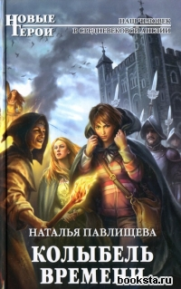
84(2Рос=Рус)6
П 12 Павлищева Н.
Колыбель времени [Текст] : фантастический роман / Наталья Павлищева ; худож. А. Матвеева. - Москва : Эксмо, 2012. - 416 с. : ил. - (Новые герои). - ISBN 978-5-699-53222-3 : В пер. : 136.40.
Поступая в медицинский вуз, наша современница по имени Екатерина и представить себе не могла, что практику будет проходить в далеком прошлом, в эпоху дворцовых тайн, шпаг, дуэлей и «проклятых королей»! Теперь ее рука качает колыбель времени. Ее миссия — хранить наш мир от враждебных сил, что пытаются сломать ход истории, уничтожая великих людей при рождении и в младенчестве, когда они особенно уязвимы. Ее спецгруппа — Скорая Помощь будущего, призванная спасать гениев Возрождения не только от смертельных болезней, но и от кинжала и яда наемных убийц. Ее первое задание — при дворе Елизаветы Тюдор, прозванной «королевой-девственницей»…

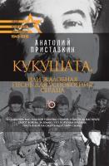
84(2Рос=Рус)6
П 77 Приставкин А. И.
Кукушата, или жалобная песнь для успокоения сердца [Текст] / Анатолий Игнатьевич Приставкин. - Москва : РИПОЛ Классик, 2015. - 256 с. : ил. - (Наши ночи и дни для Победы). - ISBN 978-5-386-07865-2 : В пер. : 396.00.
Автор в очередной раз затрагивает тему детей-сирот на фоне Великой Отечественной войны. Но здесь дети - не простые сироты. У них есть отцы и матери. Только есть один нюанс: родители - враги народа. Раз враги, то и их дети - порождение зла для Родины. И отправляют малышей в спецучреждения, на "зону", чтобы добропорядочные граждане могли спать спокойно. И растут дети в отчуждении, организовываются в стаю, воруют, потому что постоянно голодают, потому что не знают моральных принципов. Но где-то в глубине их детских сердце есть любовь, любовь, к ближнему. И поет их душа жалобную песню для успокоения сердец. Приставкин опять безжалостен. Неумолимо открывает он малоизвестные страницы истории советского государства. А ты сиди, читатель, и думай, как это страшно, как жестоко, как бесчеловечно... Я не хочу рассказывать, что вы найдете в книге. Не хочу даже говорить, насколько сложен сюжет и одновременно прост слог, и что меня лично поразило больше всего. Просто напишу - это достойнейшая книга наряду с - "Ночевала тучка золотая..." Страх убивает все человеческое, даже убивает материнскую любовь. А это ужасно.

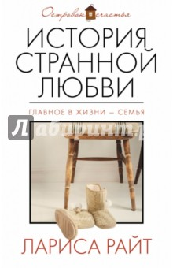
84(2Рос=Рус)6
Р 18 Райт Л.
История странной любви [Текст] : роман / Лариса Райт. - Москва : Эксмо, 2015. - 384с. - (Островок счастья). - ISBN 978-5-699-76405-1 : В пер. : 165.60.
Вике не повезло в жизни - сложные отношения с матерью, безденежье, отсутствие какой-либо надежды на положительные изменения заставили девушку покинуть дом. Она буквально вгрызалась в жизнь, но всякий раз с таким трудом добытое вдруг растворялось в руках. Есть ли в этом мире хоть островок надежды?

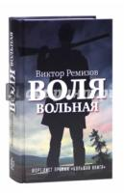
84(2Рос=Рус)6
Р 38 Ремизов В. В. (шорт-лист премии "Большая книга").
Воля вольная [Текст] : роман / Виктор Ремизов. - Москва : АСТ, 2015. - 411 с. - (Проза Виктора Ремизова). - ISBN 978-5-17-087303-6 : В пер. : 275.20.
Икра и рыба в этих краях — единственный способ заработать на жизнь. Законно это невозможно. И вот, начавшееся случайно, разгорается противостояние людей и власти. Герои романа — жители одного из поселков Дальнего востока России. Охотники, рыбаки, их жены, начальник районной милиции, его возлюбленная, два его заместителя. 20 % отката. Секретарша начальника, буфетчица кафе, москвич-охотник, один непростой бич, спецбригада московского ОМОНа. Нерестовые лососи, звери и птицы лесные. Снега, горы, солнце, остывающие реки и осенняя тайга. Читается роман, как детектив, но это не детектив, конечно… Это роман о воровской тоске русского мужика по воле.

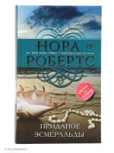
84(7Сое)
Р 58 Робертс Н.
Приданое Эсмеральды [Текст] : роман / Нора Робертс ; пер. с англ. А. В. Бушуева. - Москва : Эксмо, 2014. - 624с. - (Нора Робертс. Мега-звезда современной прозы). - ISBN 978-5-699-74288-2 : В пер. : 202.40.
Спасаясь от внимания газетчиков, бостонский адвокат Эли Лэндон приезжает на морское побережье в особняк Блафф-Хаус, где, согласно легенде, более двухсот лет назад были спрятаны драгоценности, принадлежащие дочери герцога - Эсмеральде. Но и тут покоя нет! Экономка Эйбра Уолш следит не только за порядком в доме...

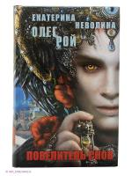
84(2Рос=Рус)6
Р 65 Рой О.
Повелитель снов [Текст] : роман / Олег Рой, Неволина Екатерина. - Москва : Эксмо, 2015. - 288с. - (Чужие сны). - ISBN 978-5-699-76702-1 : В пер. : 189.60.
Мало кто знает, что мир снов абсолютно реален. Еще меньше тех, кто чувствует себя как дома, умеет ходить по снам и спасает нас от древней тьмы, что лежит за гранью. Авторы приоткрывают перед читателем завесу тайны.

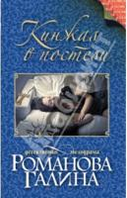
84(2Рос=Рус)6
Р 69 Романова Г. В.
Кинжал в постели [Текст] : [роман] / Галина Владимировна Романова ; худож. А. Дурасов. - Москва : Эксмо, 2014. - 320 с. : ил. - (Детективная мелодрама. Книги Г. Романовой). - ISBN 978-5-699-70350-0 : В пер. : 150.40.
Еще сегодня утром Сергей Боголюбов не знал, куда себя девать, выйдя за ворота тюрьмы. Не понимал, кто и почему похлопотал за него, чтобы он оказался на свободе на два года раньше. Он собственноручно расправился с убийцей своего сына, за что и получил девять лет. А теперь Алика Верещагина, вытащившая его из-за решетки, просит найти и наказать того, кто свел счеты и с ее мужем. Обстоятельства его гибели точно такие же, как в случае с сыном Сергея: исчезновение, требование выкупа, потом искореженный, сгоревший автомобиль, обезображенное тело. Муж Алики погиб сравнительно недавно, а ведь Сергей уже покарал преступника, получается, он убил невиновного?.. Алика зародила в его душе сомнения, но повторять свои ошибки Сергей не намерен, у него появился шанс начать новую жизнь с любимой женщиной…

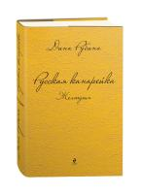
84(2Рос=Рус)6
Р 82 Рубина Д.
Русская канарейка [Текст] : [семейная сага] : Блудный сын / Дина Рубина. - Москва : Эксмо, 2015. - 480 с. - (Дина Рубина. Собрание сочинений). - ISBN 978-5-699-71725-5 : В пер. : 412.80.
Финальная книга в трилогии о попытке единения семей с разными взглядами на действительность. В этот раз в романе прорисовывается побег-преследование бывшего оперативника из Израиля и легкомысленной, на первый взгляд, почитательницы фотоискусства. Опер, хоть и бывший, имеет много собственных скелетов в шкафу. Впрочем, как и его возлюбленная. Возможно ли ужиться вместе этим людям и какой ценой это дается, читатель отслеживает во время их европейского турне по заданию спецслужб.
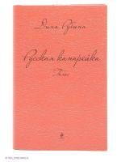
84(2Рос=Рус)6
Р 82 Рубина Д.
Русская канарейка [Текст] : [семейная сага] : Голос / Дина Рубина. - Москва : Эксмо, 2014. - 512 с. - (Дина Рубина. Собрание сочинений). - ISBN 978-5-699-70684-6 : В пер. : 383.10.
Леон Этингер - обладатель удивительного голоса и многих иных талантов, последний отпрыск одесского семейства с весьма извилистой и бурной историей. Прежний голосистый мальчик становится оперативником одной из серьезных спецслужб, обзаводится странной кличкой "Кенар руси", и со временем - звездой оперной сцены... Это вторая книга трилогии Дины Рубиной "Русская канарейка", красочной, бурной и многоликой семейной саги...

84(2Рос=Рус)6
Р 82 Рубина Д.
Русская канарейка [Текст] : [семейная сага] : Желтухин / Дина Рубина. - Москва : Эксмо, 2014. - 480 с. - (Дина Рубина. Собрание сочинений). - ISBN 978-5-699-71725-5 : В пер. : 383.10.
Кипучее, неизбывно музыкальное одесское семейство и - алма-атинская семья скрытных, молчаливых странников... На протяжении столетия их связывает только тоненькая ниточка птичьего рода - блистательный маэсто кенарь Желтухин и его потомки. Это первая книга трилогии Дины Рубиной "Русская канарейка", красочной, бурной и многоликой семейной саги...

84(2Рос=Рус)6
С 30 Семенова М.
Волкодав. Истовик - камень [Текст] : роман / Мария Семенова. - Санкт-Петербург : Азбука, 2014. - 320 с. : ил. - (Миры Марии Семеновой). - ISBN 978-5-389-07369-2 : В пер. : 258.40.

Цикл Марии Семёновой о Волкодаве давно стал классикой современной российской фэнтези. Книга "Истовик-камень" описывает приключения последнего воина из рода Серого Пса до начала событий, произошедших в романе "Волкодав". Плен. Рабство. Подземные рудники. Страшен каторжный труд, но ещё страшнее, когда бывший друг превращается в злейшего врага, а те, к кому потянулась душа, один за другим уходят в небытие... Чтобы отвоевать свободу и сохранить в себе человека, мальчик по имени Щенок становится Волкодавом...

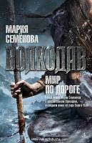
84(2Рос=Рус)6
С 30 Семенова М.
Волкодав: мир по дороге [Текст] : роман / Мария Семенова. - Санкт-Петербург : Азбука, 2014. - 352с. - (Миры Марии Семеновой). - ISBN 978-5-389-07354-8 : В пер. : 258.40.
Цикл романов о Волкодаве давно стал классикой современной российской фэнтези. Книга "Мир по дороге" является продолжением романа "Истовик-камень". Волкодав пускается в путь, чтобы отдать должное погибшим друзьям и поквитаться с обидчиками. Ему кажется, что тщательно обдуманное путешествие продлится всего несколько месяцев, Как же он ошибается!
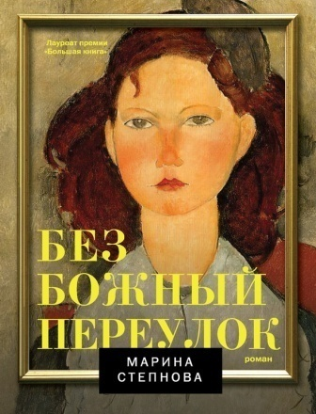
84(2Рос=Рус)6
С 79 Степнова М. Л.
Безбожный переулок [Текст] : роман / Марина Львовна Степнова ; худож. И. Сальникова. - Москва : АСТ, 2014. - 382 с. : ил. - (Проза Марины Степновой). - ISBN 978-5-17-086958-9 :
В пер. : 241.30.

Главный герой новой книги «Безбожный переулок» Иван Огарев с детства старался выстроить свою жизнь вопреки – родителям, привычному укладу пусть и столичной, но окраины, заданным обстоятельствам: школа–армия–работа. Трагический случай подталкивает к выбору профессии – он становится врачом. Только снова все как у многих: мединститут–частная клиника–преданная жена. Огарев принимает условия игры взрослого человека, но. жизнь опять преподносит ему неожиданное – любовь к странной девушке, для которой главное – свобода от всего и вся, в том числе и от самой жизни.

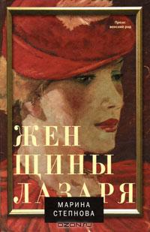
84(2Рос=Рус)6
С 79 Степнова М.
Женщины Лазаря [Текст] : роман / Марина Львовна Степнова ; илл. И. Сальниковой. - Москва : АСТ, 2014. - 444 с. : ил. - (Романы Марины Степновой). - ISBN 978-5-17-074715-3 : В пер. : 240.80.
Марина Степнова – прозаик, переводчик с румынского. Ее роман «Хирург» (лонг-лист премии «НАЦИОНАЛЬНЫЙ БЕСТСЕЛЛЕР») сравнивали с «Парфюмером» П. Зюскинда. Новый роман «Женщины Лазаря» – необычная семейная сага от начала века до наших дней. Это роман о большой ЛЮБВИ и большой НЕ ЛЮБВИ. Лазарь Линдт, гениальный ученый, «беззаконная комета в кругу расчисленных светил», – центр инфернальных личных историй трех незаурядных женщин. Бездетную Марусю, жену его старшего друга, смешной юноша полюбит совсем не сыновней любовью, но это останется его тайной. После войны в закрытом городе N светило советской науки влюбится по уши в молоденькую Галину и буквально украдет в «другую жизнь», но… заслужит только ненависть. Третья «женщина Лазаря» внучка – сирота Лидочка унаследует его гениальную натуру.
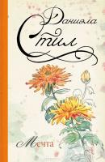

84(2Рос=Рус)6
С 80 Стил Д.
Мечта [Текст] : [роман] / Даниэла Стил ; пер. с англ. - Москва : АСТ, 2014. - 317 с. : ил. - (Даниэла). - ISBN 978-5-17-083726-7 : В пер. : 151.20.

Это история Беттины — сильной женщины, твердо знавшей, чего она хочет. История знаменитой актрисы, на которую молились миллионы поклонников, и ее долгого, трудного пути к славе и популярности. В жизни Беттины было все — успех и неудачи, ошибки и везение, мужчины, которые использовали ее и предавали, и мужчины, которые были готовы ради нее на все. Она любила и страдала, боролась и побеждала — и твердо верила, что рано или поздно сумеет найти дорогу к настоящему счастью...

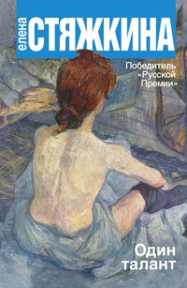
84(2Рос=Рус)6
С 88 Стяжкина Е. В.
Один талант [Текст] : [повести, рассказы] / Елена Викторовна Стяжкина. - Москва : АСТ, 2014. - 319 с. : ил. - (Проза Елены Стяжкиной). - ISBN 978-5-17-086276-4 : В пер. : 206.41.
Елена Стяжкина - писатель, журналист, профессор Донецкого национального университета, живет в Украине и пишет по-русски. Она историк, и потому лучше понимает настоящее и чувствует будущее. Ее прозу называют "женской" и "психологической", но все определения теряют смысл, когда речь идет о настоящем таланте, одном, уникальном. Герои этого сборника тоже наделены талантом - одним на всех. Талантом любить людей, рядом с которыми не светит солнце, и любить родину как непослушного, но единственного ребенка, талантом быть женщиной или мужчиной, жить вопреки, видеть, слышать, сопереживать и терпеть. Повести из сборника "Один талант" отмечены международной литературной "Русской Премией" по итогам 2013 года.

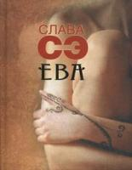
84(2Рос=Рус)6
С 97 Сэ С.
Ева [Текст] / Слава Сэ. - М. : АСТ, 2011. - 350с. - ISBN 978-5-17-075714-5 : В пер. : 197.60.

Это новая книга популярного блоггера Славы Сэ, автора позитивного, морали не читающего, в душу за просто так не лезущего. Его творения надо просто читать и наслаждаться! В книгу вошли повесть «Ева» и сборник рассказов, озаглавленных как «Другие опусы...».

84(2Рос=Рус)6
Т 35 Терентьева Н. М.
Маримба! [Текст] : [повести и рассказы] / Наталия Михайловна Терентьева. - Москва : АСТ, 2014. - 352с. - (Там, где трава зеленее... Проза Наталии Терентьевой). - ISBN 978-5-17-086249-8 :
В пер. : 172.00.
Жизнь маленькой московской семьи, в которой есть только мама, папа и дочка. Дочка растет, влюбляется в первый раз, становится взрослой, а мама мудреет и, отдавая все дочке, в глубине души не перестает надеяться, что ее затянувшееся одиночество не вечно.

84(2Рос=Рус)6
Т 51 Токарева В.
Любовь и путешествия [Текст] : [сборник] / Виктория Токарева. - Москва : АСТ, 2014. - 512 с. : ил. - (Токарева - собрание сочинений). - ISBN 978-5-17-088158-1 : В пер. : 261.60.
Любовь и путешествия Серия: "Токарева - собрание сочинений" В книгу включены повести и рассказы из авторского сборника "Ничего особенного",а также избранные киносценарии.

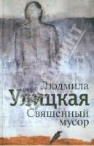
84(2Рос=Рус)6
У 48 Улицкая Л. Е.
Священный мусор [Текст] : [рассказы, эссе] / Людмила Евгеньевна Улицкая. - Москва : АСТ, 2014. - 476с. - ISBN 978-5-17-081680-4 : В пер. : 379.20.
Эта книга - бесстрашная в своей откровенности и доверительности. Улицкая впервые пускает читателя в свой мир, вступает с ним в диалог не только посредством художественных образов, а прямо и доверчиво - глаза в глаза.

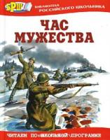
84(2Рос=Рус)6-43
Ч-24 Час мужества [Текст] : стихотворения и рассказы о Великой Отечественной войне / илл. А. Кузнецова. - Москва : ОНИКС-ЛИТ, 2015. - 176 с. : ил. - (Библиотека российского школьника). - ISBN 978-5-4451-0248-9 : В пер. : 147.20.
Книга рассказывает о ВОВ (1941-1945) , авторы вошедших в нее стихов не понаслышке знают о том, что такое фронтовое братство и солдатское мужество, многие прошли войну рядовыми офицерами, корреспондентами, работали в тылу.

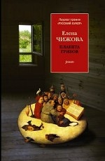
84(2Рос=Рус)6
Ч-59 Чижова Е. С.
Планета грибов [Текст] : роман / Елена Семеновна Чижова. - Москва : АСТ, 2014. - 348с. - (Проза Елены Чижовой). - ISBN 978-5-17-084440-1 : В пер. : 275.20.
Главные герои книги - он и она, мужчина и женщина. Переводчик, погрязший в рутинной работе и удачливая бизнес-леди. Он - интеллигент, для которого сломанный замок чудовищная проблема. Она - с пятнадцати лет привыкла все решать сама. Казалось бы существа с разных планет. Но так ли они отличаются друг от друга? Бог создал мир за шесть дней, У героев есть столько же, чтобы вырваться из замкнутого пространства, в котором они незаметно для себя оказались.

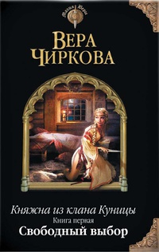
84(2Рос=Рус)6
Ч-65 Чиркова В.
Княжна из клана Куницы [Текст] . Кн. 1 : Свободный выбор / Вера Чиркова ; илл. А. Дубовмка. - Москва : Эксмо, 2014. - 384 с. : ил. - (Магия Веры). - ISBN 978-5-699-75317-8 : В пер . : 152.00.
Как поступит княжна клана Куницы, заслышав среди ночи, как в окно ее спаленки пытается влезть незваный гость? Испугается и начнет звать на помощь охрану либо просто упадет в обморок? А может, решится соскочить с постели и встретить наглеца так, как подобает знатной девице, подарком из ночного горшка или приветом от кочерги? Или гость окажется не таким уж незнакомым? И ему разрешат высказать свою просьбу? И даже уступят уголок девичьей постели? Все вероятно. Невозможно лишь предугадать, чем закончится и какие события за собой повлечет это ночное происшествие...

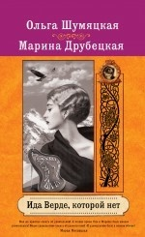
84(2Рос=Рус)6
Ш 96 Шумяцкая О.
Ида Верде, которой нет [Текст] : роман / Ольга Шумяцкая, М. Друбецкая ; оформл. серии С. Груздева. - М. : Эксмо, 2013. - 352 с. - (Богемный роман. Проза О. Шумяцкой и М. Друбецкой). - ISBN 978-5-699-62473-7 : В пер. : 144.80.
Может ли любовь юной девочки-институтки Зины Ведерниковой, наивная и смешная в глазах прославленного московского поэта Юрия Рунича, длиться годами и вырасти в настоящее сильное чувство?

Аннотированный указатель новой литературы,

поступившей в читальный зал в апреле
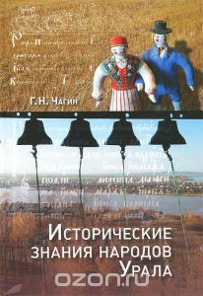
к 63.5
Ч-12 Чагин Г. Н.
Исторические знания народов Урала в ХIХ - начале ХХI века [Текст] / Георгий Николаевич Чагин. - Екатеринбург : Сократ, 2011. - 256 с. - ISBN 978-5-88664-391-6 : В пер. : 405.45.
В книге впервые представлено разнообразие знаний отечественной, региональной, этнической и культурной истории народов Урала. Знания рассматриваются как средство выражения самосознания и как способ самоидентификации народов, показана вариативность знаний как всего этноса, так и его отдельных представителей. Приведено много примеров о духовных подвижниках православия и роли церкви в сохранении истории народа, названы личности, внесшие вклад в развитие региональной истории и культуры. Автор вводит в научный оборот документы из архивных и различных опубликованных источников, полевые экспедиционные материалы. Издание снабжено иллюстрациями и ссылками на источники, с которыми читатели могут познакомиться самостоятельно. Книга адресована широкому кругу читателей и представляет несомненный интерес для специалистов.

к 63.3(2Рос-235.55)
Ч-12 Чагин Г. Н.
Род Шуваловых [Текст] / Георгий Николаевич Чагин. - Екатеринбург : Сократ, 2013. - 216 с. : ил. - (У истоков уральского предпринимательства). - ISBN 978-5-88664-416-6 : В пер. : 431.20.
В книге впервые представлена история рода Шуваловых, активно проявившего себя еще в эпоху преобразований Петра I. Люди этого рода служили при императорском дворе и на дипломатических постах, изобретали оружие и воевали, занимались предпринимательством и благотворительностью. Раскрывается деятельность Шуваловых на Урале, в их собственном владении - в Лысьвенском горном округе, который объединял заводы, леса, прииски алмазов, золота, платины. Отдельная глава посвящена солеварению и лесопилению в Пермском крае.
В издании впервые объединены биографические сведения о наиболее известных представителях рода Шуваловых, выдержки из документов и архивных источников, а также поэтические строки, характеризующие одаренные личности. Приводятся малоизвестные массовому читателю факты. Особое внимание уделено усадьбам, имениям, дворцам Шуваловых.

